

Grado en Ingeniería

Telemática



Trabajo Fin de Grado

|  |
| --- |
| SellArt  La Web para Artistas |

**Autor:** Aarón Sanz Roca

**Tutor/a:** Javier Enrique Meseguer Anastasio

**Julio 2022**

****Declaración de autoría:****

Yo, Aarón Sanz Roca, declaro la autoría del Trabajo Fin de Grado titulado “SellArt: La Web para Artistas” y que el citado trabajo no infringe las leyes en vigor sobre la propiedad intelectual. El material no original que figura en este trabajo ha sido atribuido a sus legítimos autores.

Valencia, 1 de julio de 2022

Fdo: Aarón Sanz Roca

**Resumen:**

El avance de las tecnologías estos últimos años a dado fruto a que todas las facetas artísticas hayan sido obligadas a abrirse paso por la nube, y, por tanto, el mercado de estas ha tenido que seguir sus pasos. SellArt es la aplicación web que proporciona este camino, una tienda online creada para los artistas, con el objetivo de que los mismos puedan ganarse la vida pudiendo vender sus obras. Del mismo modo, por tanto, los amantes del arte podrán adquirir sus obras a través de la web, haciendo de la compra a través de internet, la opción más cómoda posible.

**Abstract:**

The advancement of technologies in recent years has resulted in all artistic facets have been forced to make their way through the cloud, and, therefore, the market of these has had to follow in their footsteps. SellArt is the web application that provides this way, an online store created for artists, with the aim that they can earn a living by being able to sell their works. In the same way, therefore, art lovers will be able to acquire their works through the web, making the purchase through the Internet, the most comfortable option possible.

Resum:

L'avanç de les tecnologies aquests darrers anys ha donat fruit a que totes les facetes artístiques hagin estat obligades a obrir-se pas pel núvol, i, per tant, el mercat ha hagut de seguir els seus passos. SellArt és l'aplicació web que proporciona aquest camí, una botiga en línia creada per als artistes, amb l'objectiu que aquests puguin guanyar-se la vida podent vendre les seves obres. De la mateixa manera, per tant, els amants de l'art podran adquirir les seves obres a través del web, fent de la compra a través d'Internet, l'opció més còmoda possible.

Agradecimientos:

Quiero agradecer a todos aquellos que me han hecho llegar hasta aquí, sin dejarme rendirme en ningún momento, siempre levantándome cuando yo estaba dispuesto a caer.

Agradecer principalmente a mis padres por preocuparse desde el primer día en mi salud y bienestar. A mis hermanos también, por enseñarme que siempre hay que seguir creciendo. Y finalmente, a mis amigos, por haberme sacado las sonrisas necesarias para haber hecho este camino más ameno, y especialmente, a aquellos que han estado, día tras día, obligándome a no dejarme esto para el día siguiente.

Gracias a todos por hacer esto posible <3

Índice general

1. Introducción 11
   1. Introducción 11
   2. Motivación 11
   3. Objetivos 11
   4. Organización de la memoria 11
2. Estado del arte 14
   1. Análisis de aplicaciones similares 14
   2. Tecnologías 14
3. Requisitos, especificaciones, coste, riesgos, viabilidad 17
   1. Requisitos 17
   2. Especificaciones 17
   3. Costes 17
   4. Riesgos 17
   5. Viabilidad 17
4. Análisis 20
5. Diseño 23
6. Implementación y pruebas 26
7. Conclusiones 29

Apéndice A 32

Bibliografía 35

# 

# Introducción

## Introducción

El arte lleva existiendo desde los tiempos prehistóricos, pero no fue hasta el Renacimiento que se comenzó el cambio a su comercialización. Durante el paso de los años, la estrategia de mercado ha ido actualizándose, para así perdurar hasta la actualidad.

Mientras que la gran mayoría de las obras clásicas más importantes están coleccionadas en museos para la contemplación de todos los ciudadanos, los artistas que desean ganarse la vida con sus obras deben ganarse la vida gracias a los encargos que reciben. Por tanto, actualmente el arte en forma de pintura sigue sobreviviendo gracias a haberse podido adaptar a las nuevas tecnologías.

La innovación en la comercialización de la pintura artística mediante internet se basa en gran medida con la aparición de las redes sociales, ya que la gran mayoría de artistas pequeños deben promocionarse a través de estas mismas para darse a conocer y así recibir encargos.

A parte, ha habido una considerable evolución con la comercialización de las pinturas debido a la aparición de las criptomonedas, ya que, con dicha aparición, se genera una nueva forma de coleccionar arte, se denomina “el cripto arte”. Entre todos los tipos de cripto arte que existen, la variante más destacada estos últimos meses es el denominado “NFT”, que vende sus obras de forma digital (imágenes, videos, etc.).

El propósito de este proyecto es crear una aplicación Web a modo de tienda de arte, enfocado en el modo de comercialización tradicional, pero apoyando a los artistas que desean ganarse la vida a través de encargos.

## Motivación

La motivación principal para hacer este TFG es poder ampliar mis conocimientos artísticos, durante el proceso de creación de una aplicación Web.

Actualmente, no se apuesta lo suficiente en el arte porque debido al mercado actual, cuesta premiar el talento. Y es por eso, que muchos creadores no pueden ganarse la vida con ello, y una de mis motivaciones es crear un espacio que se pudiera aprovechar en un futuro para ayudar a la gente a ganarse la vida con su talento.

## Objetivos

Los objetivos de este proyecto son:

* Realizar un análisis comparativo de las diferentes webs similares a mi propuesta para desarrollar una imagen de marca a la altura.
* Crear una interfaz web simple y minimalista, además de atractiva, que facilite el uso de esta a los usuarios.
* Darles visibilidad a los artistas en algún apartado de la web.
* Facilitar la administración tanto para los miembros que vayan a vender obras, como para el propio gestor de la web.

## Organización de la memoria //revisar

La memoria se ha estructurado en siete capítulos diferentes, todos juntos unen la información necesaria para plasmar todo el contenido que debe tratar este Trabajo de Fin de Grado.

El primer capítulo, que es en el que estamos, es introductorio. Se muestra sobre que va a tratar este proyecto. Además, muestra cuales son los motivos por los que se elige el tema, y los objetivos a lograr al finalizar el proyecto.

El segundo capítulo explica el estado del arte. Esto no tiene relación con el tema que tratamos. El estado del arte, según dice Nancy Piedad Molina Montoya [1], “es una modalidad de la investigación documental que permite el estudio del conocimiento acumulado dentro de un área específica”, por tanto, en este capítulo se hará un estudio de las competencias para definir el estilo de nuestra web y las tecnologías que usaremos. Además, también se define una metodología de trabajo.

En el tercer capítulo definiremos los requisitos de la aplicación, y a su vez, sus especificaciones.

# 

# Estado del arte

## Análisis de aplicaciones similares //revisar enlaces

Respecto al estado del arte, tras investigar las diferentes webshops (Tiendas Web) de arte que he ido encontrando, destaco las siguientes tres páginas, las cuales voy a analizar:

**Museum webshop:**

Figura 1: Interfaz UI de Museum Webshop

Si tecleamos en el buscador de Google “webshop de arte” esta página es de las primeras que aparece, si no la primera. Esto quiere decir que a nivel de posicionamiento es de las más importantes del mercado, por tanto, algo estará haciendo bien.

A nivel de diseño de interfaz, utiliza un diseño minimalista, sencillo y eficaz. Por una parte, tenemos un header, que centra toda su atención en el logotipo de la marca, y por otra parte tenemos el body (contenido), que muestra los artistas más importantes, y por tanto, más conocidos, con sus obras más significativas. Si clicamos en alguno de los artistas nos redirecciona a la página del propio artista, con todos sus productos. El hecho de tener una interfaz de este estilo hace que para el cliente su paso por la web resulte intuitivo.

A nivel de programación, si inspeccionamos la página, hay varios elementos, como los mostrados en el apartado “fuentes”, que afirman que el lenguaje de programación usado es JavaScript. Esto nos va a servir para decidir qué lenguaje usar en nuestro propio trabajo.

Se puede acceder a esta página a través de [este enlace](https://www.museum-webshop.com/es/artistas/).

**Artmajeur:**

Figura 2: Interfaz UI de Artmajeur

Si con la anterior webshop he comentado que tenía un diseño de interfaz minimalista, con esta lo pienso el doble. Además de eso, me parece bastante más estética. Pese a mostrarse muchos menos elementos en pantalla, no deja de ser intuitiva. Como vemos por una parte está el header, con el logotipo y el menú, y por otra parte el body, con contenido destacado.

Cabe decir que esta página también está construida en JavaScript, y se puede acceder a esta a través de [este enlace](https://www.artmajeur.com/es/?gclid=CjwKCAjwsJ6TBhAIEiwAfl4TWMKCgYQv3H1mo0KdjB1R6a0c2ZQOHm7SLsejEKpsJPtd5XE7xZ5R0RoCTdYQAvD_BwE).

**Artelista:**

Figura 3: Interfaz UI de Artelista

A simple vista se ve como está webshop lleva tiempo sin rediseñarse, por tener elementos en la página con estilos obsoletos.

En cuanto al diseño de la interfaz, al igual que las anteriores páginas, contiene un header con el logo, una barra de búsqueda y un menú. Sin embargo, en el body, se olvida de mostrar contenido destacado, como obras o artistas importantes (o en su defecto, más vendidas), y muestra directamente las obras recientes. Un estilo similar a páginas al que era antiguamente el de las páginas de compra y venta de cualquier tipo de artículos, como por ejemplo Milanuncios.

En cuanto a la programación, también parece estar construida en JavaScript, y se puede acceder a esta a través de [este enlace](https://www.artelista.com/?gclid=CjwKCAjwsJ6TBhAIEiwAfl4TWI0Uo4p08tLLAArPTLzlsENdlvT2gKBjjAnEnVodF40glh0ZsggU9hoCw50QAvD_BwE).

## Herramientas y tecnologías

En este apartado, se van a analizar las diferentes herramientas, además de las tecnologías, con las que se va a desarrollar el proyecto. Se van a comentar las ventajas y desventajas de cada una para explicar, porque se ha elegido esa herramienta o tecnología frente a otras.

* Microsoft Office Word

Microsoft Word, según Wikipedia [2], es un software de procesamiento o tratamiento de textos. Fue creado por Microsoft y está integrado por defecto en el paquete de Microsoft Office, al igual que la herramienta que veremos a continuación.

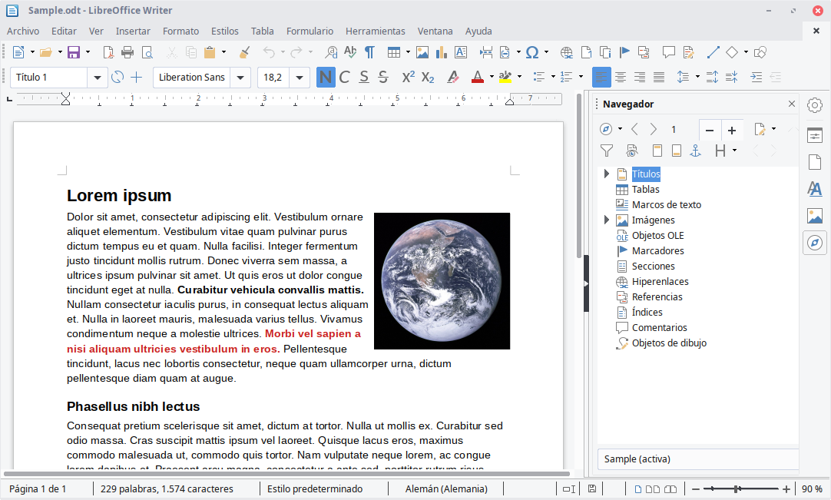Se ha usado este software para la realización de la memoria del proyecto después de barajar entre opciones como “LibreOffice Writer”, que es el software que se muestra en la figura 4, o en su defecto, “Google Docs”. Ambos son softwares gratuitos, por lo que, por esa parte, son opciones recomendables.

Figura 4 – Captura del software LibreOffice Writer

Sin embargo, gracias a los conocimientos adquiridos en asignaturas impartidas en el grado de Ingeniería Telemática, el Microsoft Office Word es la mejor opción. Además, pese a que este software tiene la desventaja de tener que adquirir una licencia para su uso, la universidad proporciona licencia gratuita, por tanto, ese inconveniente se obvia.

* Microsoft Office Project

Microsoft Project, según Wikipedia [3], es un software de administración de proyectos y programas de proyectos desarrollado y comercializado por Microsoft para asistir a administradores de proyectos en el desarrollo de planes, asignación de recursos a tareas, dar seguimiento al progreso, administrar presupuesto y analizar cargas de trabajo.

Este software, al igual que con Microsoft Word, se elige frente a otras alternativas por la licencia y conocimientos adquiridos gracias al grado cursado en la universidad.

Microsoft Project se va a usar para realizar el apartado de la memoria del proyecto llamado “Planificación”, definiendo las actividades a realizar con su duración estimada y así crear un diagrama de Gantt.

* Visual Studio Code

Durante mi paso por Capgemini, la empresa en la que he realizado mis prácticas curriculares, he trabajado en páginas Front End con varias tecnologías.

* Angular

Una de ellas es Angular, un framework basado en JavaScript, cuya función es tener una implementación estructurada teniendo así todo dividido en componentes. Esto hace una web mucho más limpia que si trabajáramos directamente en JavaScript bruto.

Mi objetivo con este Trabajo de fin de Grado es aplicar todos los conocimientos aprendidos de programación durante la carrera en este mismo, y debido a eso, he decidido usar Angular para el Front End de la página.

* + HTML
* CSS
* Bootsrap
* TypeScript
* Strapi
* MAMP
* GitHub Desktop
* Visual Paradigm
* Adobe Photoshop

# 

# Planificación

## Requisitos

## Especificaciones

## Costes

## Riesgos

## Viabilidad

# 

# Análisis

# 

# Diseño

# 

# Implementación y pruebas

# 

# Conclusiones

# Apéndice A

# Bibliografía

|  |  |
| --- | --- |
| [1] | N. P. M. Montoya, «Ciencia y Tecnología para la Salud Visual y Ocular,» 24 Octubre 2005. [En línea]. Available: https://ciencia.lasalle.edu.co/svo/vol3/iss5/10/. |
| [2] | Wikipedia, «Microsoft Word,» [En línea]. Available: https://es.wikipedia.org/wiki/Microsoft_Word. |
| [3] | Wikipedia, «Microsoft Project,» [En línea]. Available: https://es.wikipedia.org/wiki/Microsoft_Project. |